5º ANO

ATIVIDADES PARA 03 A 07 DE MAIO DE 2021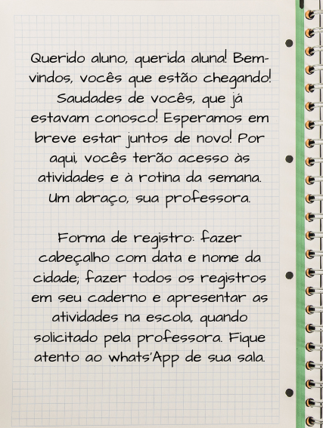
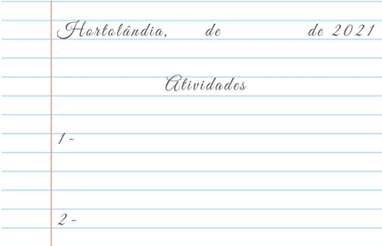

DIA DA SEMANA | ROTINA DIÁRIA  DESCRIÇÃO DAS ATIVIDADES
Segunda-feira  Data: 03/05 | Leitura diária: O Menino Marrom – Autor: Ziraldo - Clique aqui para acessar ao livro: http://educaemcasa.petropolis.rj.gov.br/uploads/bibliotecas/o-menino-marrom-pdf.pdf  Ler das páginas 3 até o 1º parágrafo da página 6.  Atividades: Livro Ápis – Português – Leitura do Conto de adivinhação: Três mercadorias muito estranhas e realizar as atividades Questões de 1 a 12. (página 218, 219, 220 e 221).  Siga as instruções que estão registradas na atividade de hoje.  Projeto: “Bem me quer, paz se quer” https://ensinofundamentalhortolandia.blogspot.com/search/label/Quer%20saber%20mais%3F  Educação física: Hora de fazer exercícios. Dá uma olhadinha no blog o que o professor preparou para você.  https://ensinofundamentalhortolandia.blogspot.com/search/label/EDUCA%C3%87%C3%83O%20F%C3%8DSICA
Terça-feira  Data: 04/05 | Leitura diária: O Menino Marrom – Autor: Ziraldo - Clique aqui para acessar ao livro: http://educaemcasa.petropolis.rj.gov.br/uploads/bibliotecas/o-menino-marrom-pdf.pdf  Ler a página 6 até metade da página 8.  Atividades: Livro ÁPIS Matemática– Adição e Subtração com números naturais. (páginas: 60 a 66).  Inglês: Hoje é dia de aprender uma nova língua: vamos estudar Inglês! Dê uma olhadinha no BLOG, na aula Mother’s Day (Dia das Mães) Livro página 91, que a teacher preparou para você! https://ensinofundamentalhortolandia.blogspot.com/search/label/L%C3%ADngua%20Inglesa
Quarta-feira  Data: 05/05 | Leitura diária: O Menino Marrom – Autor: Ziraldo - Clique aqui para acessar ao livro: http://educaemcasa.petropolis.rj.gov.br/uploads/bibliotecas/o-menino-marrom-pdf.pdf  Ler da página 8 até a página 10.  Atividades: Livro Buriti - História– Leitura período paleolítico/neolítico e atividade (páginas 10,11,12 e 13). A partir da leitura do texto dos períodos Paleolítico e Neolítico leia com muita atenção e responda as questões: 1, 2, 3 e 4 (período paleolítico), 5 e 6 (período neolítico).  Assista o vídeo abaixo: https://youtu.be/8byJ40N_NnM
Quinta-feira  Data: 06/05 | Leitura diária: O Menino Marrom – Autor: Ziraldo - Clique aqui para acessar ao livro: http://educaemcasa.petropolis.rj.gov.br/uploads/bibliotecas/o-menino-marrom-pdf.pdf  Ler da página 11 até a metade da página 14  Atividades: Livro Buriti Ciências página 110 até 113 – Realizar a leitura dos textos “O corpo precisa de energia” da página 110 e o texto “Da absorção de nutrientes à produção de energia” na página 111. Responder as questões da página 111.  Realizar a leitura do texto “Transporte de gases e nutrientes” da página 112 e realizar os exercícios das páginas 112 e 113  Após a leitura observar como o sistema digestório, sistema respiratório e o sistema circulatório funcionam em conjunto para levar os nutrientes ao nosso organismo.  Assista ao vídeo “A interação dos sistemas digestório e respiratório”: https://www.youtube.com/watch?v=dcgg9dsgX7c  Artes: Hoje é dia de fazer ARTE...  https://ensinofundamentalhortolandia.blogspot.com/search/label/Arte
Sexta-feira  Data: 07/05 | Leitura diária: O Menino Marrom – Autor: Ziraldo.  Clique aqui para acessar ao livro: http://educaemcasa.petropolis.rj.gov.br/uploads/bibliotecas/o-menino-marrom-pdf.pdf  Ler da página 14 até o 1º parágrafo da página 18.  Atividade: Você, caro aluno (a), já deve ter percebido que as cidades se transformam ao longo do tempo. Na aula de hoje vamos falar a respeito dessas mudanças. Vá até a data de hoje e leia a explicação da atividade.  Livro Buriti mais Geografia – “Mudanças na cidade”. (Páginas 60, 61 e 62). 1. Assistir ao vídeo: São Paulo – cidades em transformação. Para acessar ao vídeo clique no link abaixo: https://www.youtube.com/watch?v=Td7L1o0rw64  2. Ler o texto “Mudanças na cidade” (página 60).  3. Realizar a atividade 9 letras a, b e c (página 61)  Retratos de cidades (página 62)  4. Observe as obras que retratam as paisagens urbanas em diferentes épocas (página 62).  Agora é a sua vez. Faça um desenho que retrate a sua cidade. Capriche!  Bom final de semana!

PARA AS ATIVIDADES DOS LIVROS, VAMOS INTERAGIR!

